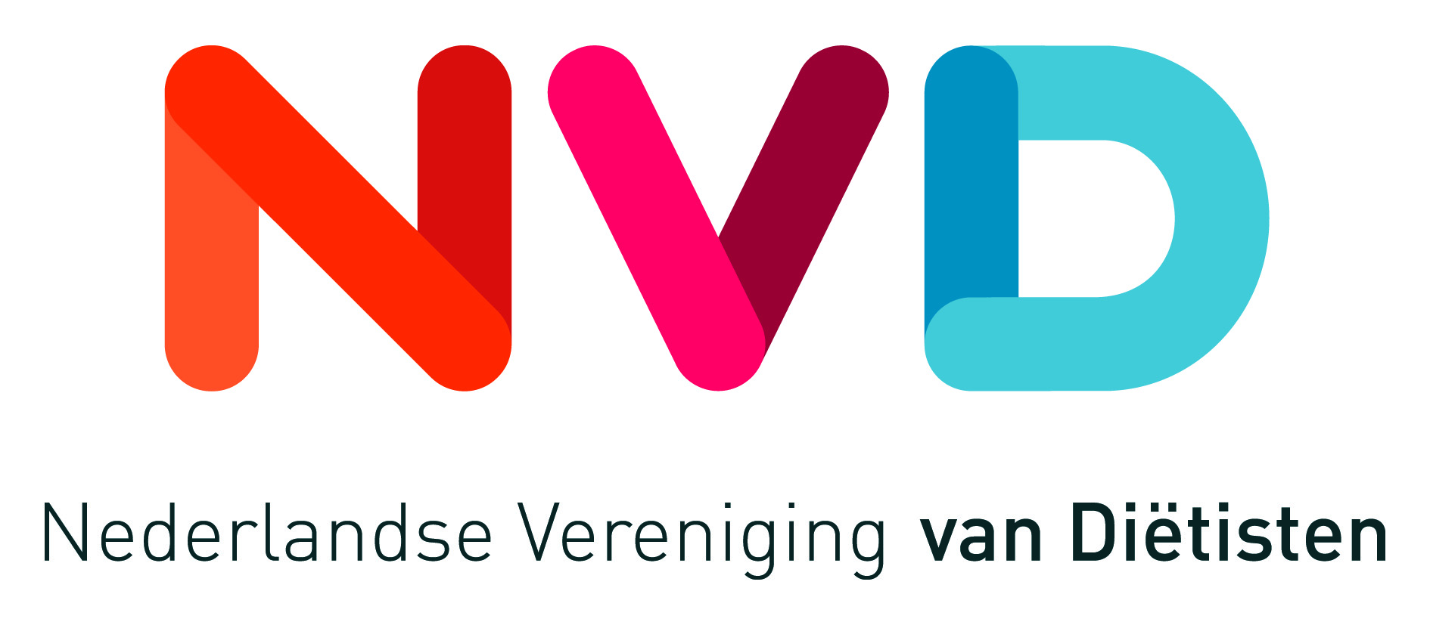
 voor eigen logo

Privacyverklaring Dieet- en Voedingadviesbureau I.Brouwer
Dieet- en Voedingadviesbureau I.Brouwer gaat zorgvuldig en vertrouwelijk om met Uw persoonsgegevens. Dat is nu vastgelegd in de Wet Bescherming Persoonsgegevens (WBP) en met ingang van 25 mei 2018 is dat de Algemene Verordening Gegevensbescherming (AVG).

Als U gebruik maakt van diensten van Voedingadviesbureau I.Brouwer dan hebben wij gegevens van U nodig. Die verstrekt U via de telefoon (bijvoorbeeld bij het maken van een afspraak), via het contact met de diëtist of via de mail. Denk hierbij aan:
- Naam
- Geboortedatum
- Adresgegevens
- BSN
- Telefoonnummer / mobiel nummer
- Gegevens zorgverzekering (naam, polisnummer)
- E-mailadres
- Bepaalde, ter zake doende, medische gegevens

Waarom is dat nodig?
Voedingadviesbureau I.Brouwer heeft Uw persoonsgegevens nodig voor het uitvoeren van haar werkzaamheden om U een persoonlijk dieetadvies te kunnen geven en om deze vervolgens aan U te verstrekken.

In sommige gevallen gaat het om zogenaamde ‘bijzondere’ en/of ‘gevoelige persoonsgegevens’ van U. Dat doen wij alleen als daarvoor noodzaak bestaat met betrekking tot Uw behandeling. Uw persoonsgegevens worden niet gebruikt voor commerciële doeleinden.

Hoe lang bewaren we u gegevens?
Voedingadviesbureau I.Brouwer bewaart Uw persoonsgegevens 15 jaar na beëindiging van de dieetbehandeling (verplichting volgens de Wet op de Geneeskundige Behandelovereenkomst).

Delen met anderen
Voedingadviesbureau I.Brouwer zal Uw gegevens indien noodzakelijk en met Uw instemming verstrekken aan andere zorgverleners voor behandeldoeleinden (denk aan rapportage aan verwijzer of overdracht naar andere instelling bij opname). Voedingadviesbureau I.Brouwer heeft met andere zorgverleners overeenkomsten voor veilige gegevensoverdracht.

Voedingadviesbureau I.Brouwer zal Uw gegevens uitsluitend verstrekken aan een ICT hosting organisatie om Uw gegevens veilig op te bergen. Met deze organisatie heeft Voedingadviesbureau I.Brouwer een overeenkomst om te zorgen voor een standaard niveau van beveiliging en vertrouwelijkheid voor dit soort gegevens Voedingadviesbureau I.Brouwer) blijft verantwoordelijk voor deze verwerking van Uw persoonsgegevens.

Gegevens inzien, aanpassen en verwijderen
U heeft het recht om Uw persoonsgegevens in te zien, te (laten) corrigeren of te (laten) verwijderen. U kunt een verzoek tot inzage, correctie of verwijdering sturen naar ingrid@dietiste.net. Er zal dan een afspraak worden gemaakt, omdat hiervoor legitimatie altijd noodzakelijk is, om aan te tonen dat het om Uw persoonsgegevens gaat.

Beveiliging
Voedingadviesbureau I.Brouwer neemt de bescherming van Uw gegevens serieus en neemt hiervoor passende maatregelen om misbruik, verlies, onbevoegde toegang, ongewenste openbaarmaking en ongeoorloofde wijziging tegen te gaan. Heeft U desondanks de indruk dat Uw gegevens onvoldoende beveiligd zijn, Uw gegevens onjuist bewaard worden of zonder Uw toestemming worden verwerkt of gedeeld, neem dan contact op met ons via het 078-6840141 of via ingrid@dietiste.net.

Meer informatie
Als U vragen heeft over het gebruik van Uw persoonsgegevens door Voedingadviesbureau I.Brouwer kunt U contact opnemen met onze privacy medewerker via het algemene telefoonnummer of via ingrid@dietiste.net

Voor meer informatie over privacy kunt U de website van de Autoriteit Persoonsgegevens raadplegen.

